**МУНИЦИПАЛЬНОЕ БЮДЖЕТНОЕ ДОШКОЛЬНОЕ ОБРАЗОВАТЕЛЬНОЕ УЧРЕЖДЕНИЕ ДЕТСКИЙ САД «УЛЫБКА» Г.ВОЛГОДОНСКА**

**Информация о проведении мероприятий, посвященных ко Дню матери в МБДОУ ДС «Улыбка» г. Волгодонска** **в младшей группе №2   
(возрастная категория 3-4 лет)**

|  |  |
| --- | --- |
|  | **Разработала и провела воспитатель: Тюрина В.П  Сацута Н.С.** |

**Волгодонск 2024г**

В рамках проведения плана мероприятий, посвященных ко Дню матери в МБДОУ ДС «Улыбка» г. Волгодонска, организованы и проведены следующие мероприятия:  
  
1. Провели развлечение «Любимой мамочке».  
Цель: воспитывать уважение и бережное отношение к матери.

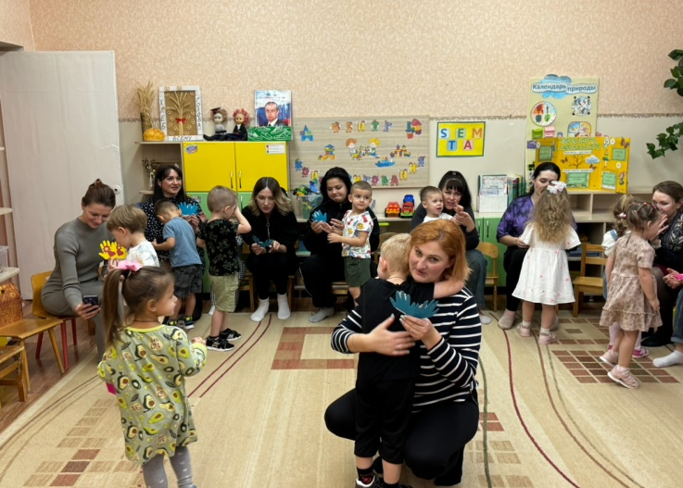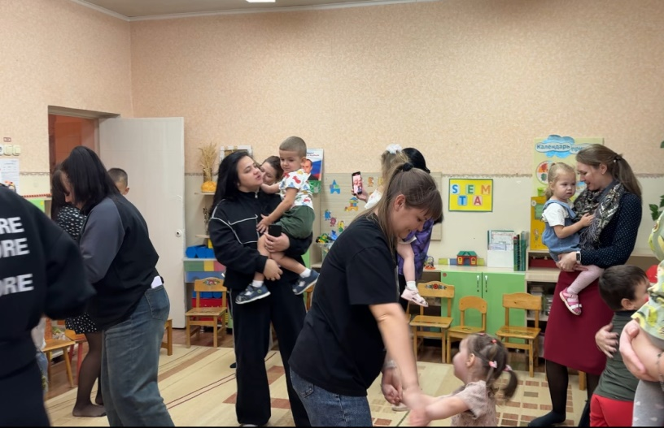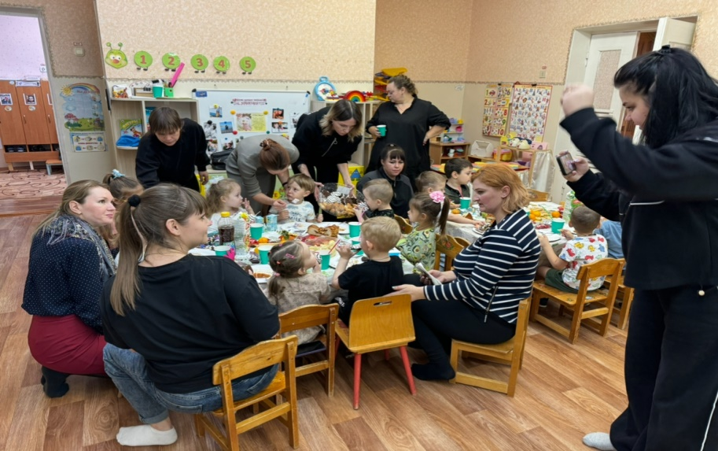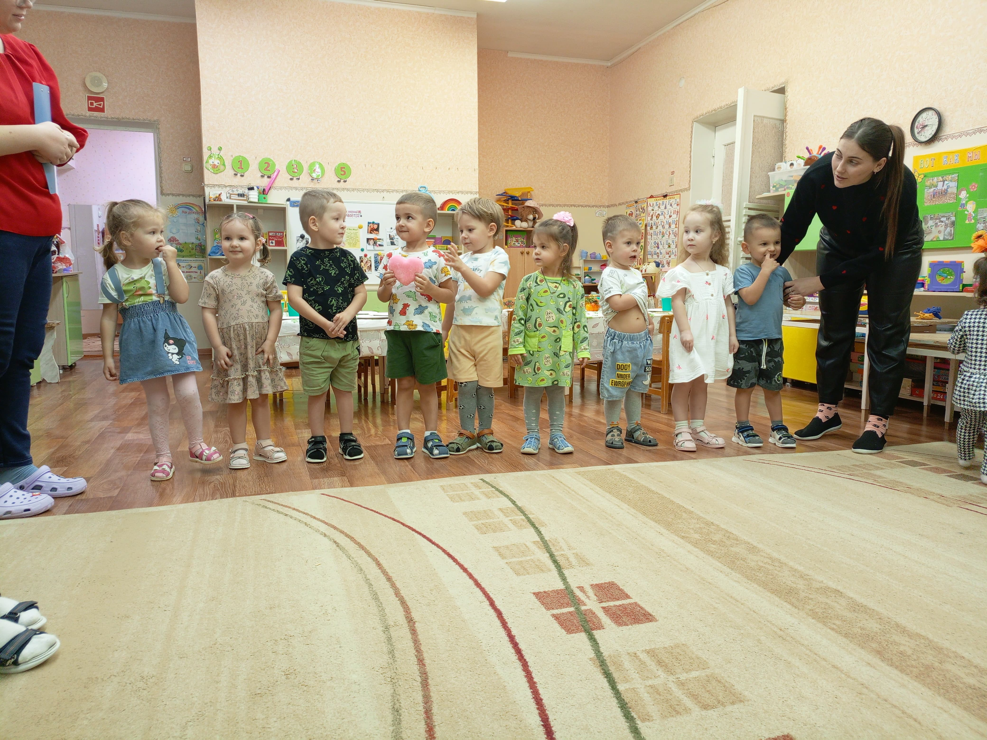

2. Организовали познавательно-образовательные мероприятия «Мамин день» беседа на тему: «День матери».  
Цель: воспитывать  доброе, уважительное  внимательного отношения к маме, стремление  заботиться и помогать во всем; расширить знания о празднике «День матери».

3. Организовали работу творческих мастерских «Для мамы моей любимой».  
Цель: формирование у детей уважительного отношения к маме, умения выразить ей свою любовь словами и действиями.

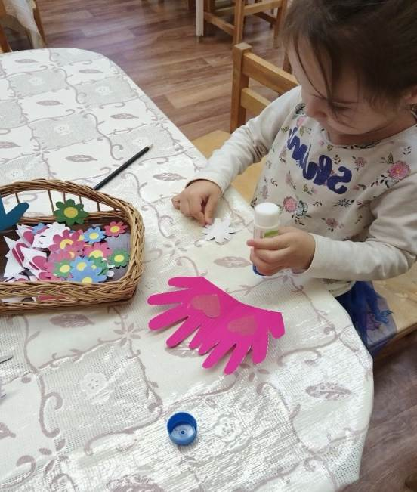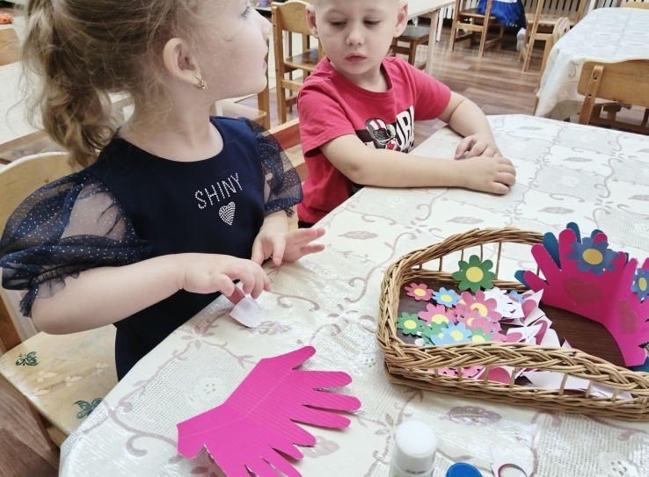

4. Организовали вернисаж детских работ «Пусть всегда будет мама».  
Цель: закрепить семейные устои и отметить особое значение в нашей жизни главного человека – Матери.

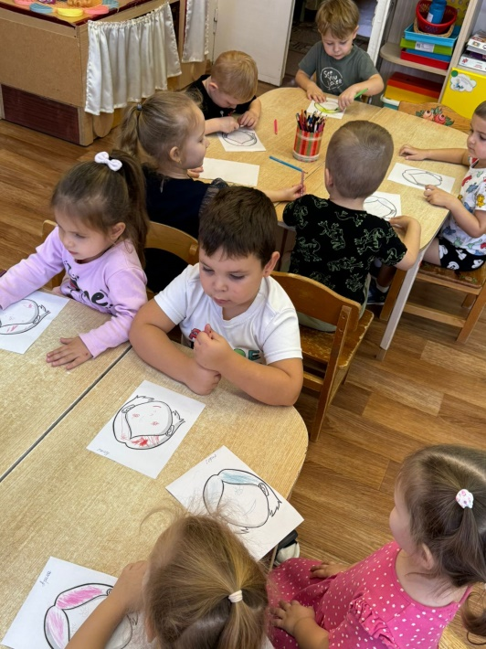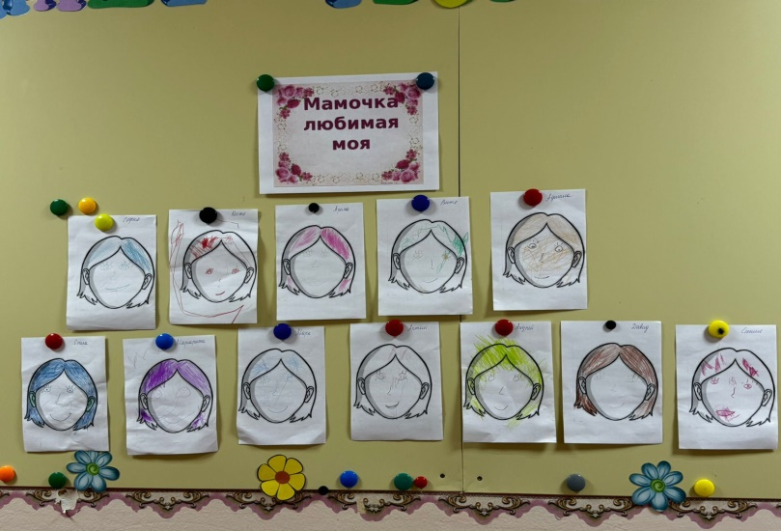

5. Разместили материал, посвященный Дню матери, в родительских уголках.  
Цель: оформление родительского уголка в тематике праздника «День матери».

